PHIẾU HƯỚNG DẪN HỌC SINH TỰ HỌC MÔN GDCD LỚP 6
Tuần: 25
NỘI DUNG | HOẠT ĐỘNG
Tên bài học/ chủ đề - Khối lớp | Bài 9: CÔNG DÂN NƯỚC CỘNG HÒA XÃ HỘI CHỦ NGHĨA VIỆT NAM (Tiết 1)
Hoạt động 1:  Khởi động  Khám phá  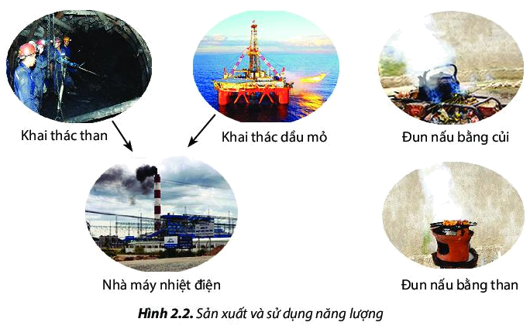 | Em hãy quan sát các bạn trong SGK/34 và đoán xem bạn nào là công dân Việt Nam, bạn nào không phải là công dân Việt Nam? Vì sao?  Nhiệm vụ 1: Tìm hiểu thông tin  Em hãy đọc thông tin 1 và 2 trong SGK tr. 36 để trả lời các câu hỏi:  - Căn cứ nào để xác định công dân nước Cộng hoà xã hội chủ nghĩa Việt Nam?  - Căn cứ nào để xác định một người có quốc tịch Việt Nam?  Nhiệm vụ 2: Tìm hiểu giấy tờ xác định quốc tịch  Em hãy quan sát hình ảnh trong SGK tr. 36 và trả lời câu hỏi: “Thông tin nào trong các giấy tờ trong SGK tr. 36 cho biết đó là Công dân nước Cộng hoà xã hội chủ nghĩa Việt Nam?“  Nhiệm vụ 3: Tìm hiểu Luật Quốc tịch  Tìm hiểu Điều 15, 16, 17, 18, 35 và 37 của Luật Quốc tịch năm 2008,  sửa đổi, bổ sung năm 2014 và xác định các điều kiện để có quốc tịch Việt Nam của một vài bạn trong SGK tr. 37.
Hoạt động 2: Kiểm tra, đánh giá quá trình tự học. | - Công dân là người dân của một nước.  - Quốc tịch là căn cứ xác định công dân của một nước. Công dân nước Cộng hoà xã hội chủ nghĩa Việt Nam là người có quốc tịch Việt Nam.  - Công dân Việt Nam có quyền và nghĩa vụ đối với Nhà nước Cộng hòa xã hội chủ nghĩa Việt Nam; được Nhà nước Cộng hòa xã hội chủ nghĩa Việt Nam bảo vệ và đảm bảo việc thực hiện quyền và nghĩa vụ theo quy định của pháp luật.

